
德宏职业学院

超星智慧考试系统

2021年单招考试
考生操作指南

技术问题解答QQ群：737161580 联系电话：18213505782 15912593735

学生使用手册

一、 下载学习通
①在手机应用市场搜索“超星学习通”，查找到图标为的App，下载并安装。
②扫描下面的二维码，跳转到对应链接下载App并安装（如用微信扫描二维码请选择在浏览器打开）。
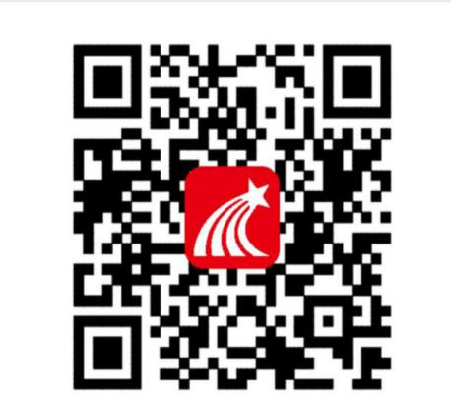
③移动设备浏览器访问链接，扫码并下载安装App。
注意：Android系统用户通过②③两种方式下载安装时若提示“未知应用来源”，请确认继续安装；IOS系统用户安装时需要动态验证，按照系统提示进行操作即可。

二、登录学习通
进入学习通，选择“其它登录方式”。
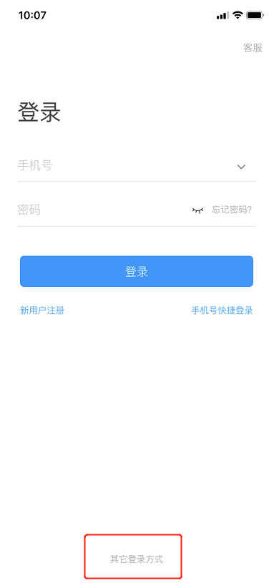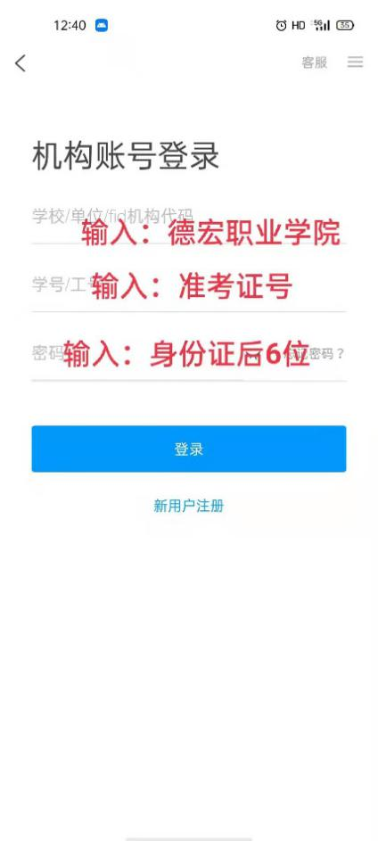

按照提示，第一栏输入学校“德宏职业学院”，第二栏学号/工号处输入“准考证号”，第三栏初始登录密码为“身份证后六位”。

三、考试
学校发起考试通知，点击收件箱通知进入考试。
模拟考试时间：2021年4月8日全天
正式考试时间：
- 考试科目：文化素质（三校生）、职业适应性测试（高中生）
考试时间：2021年4月9日9：00—10：30
- 考试科目：职业技能测试（三校生）
考试时间：2021年4月9日11：00—12：00
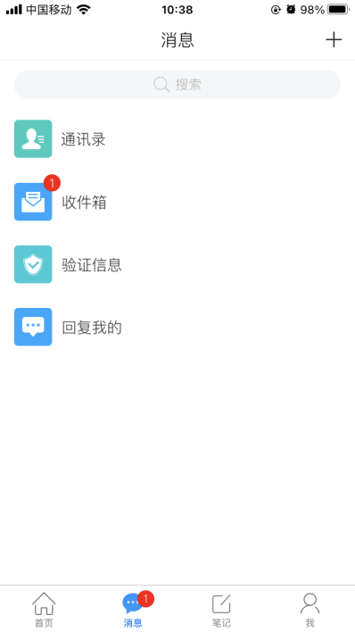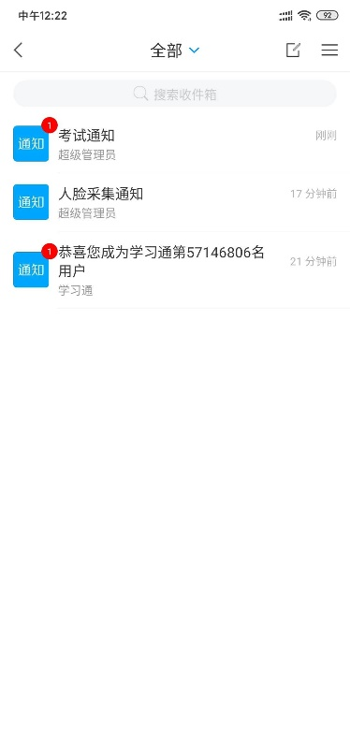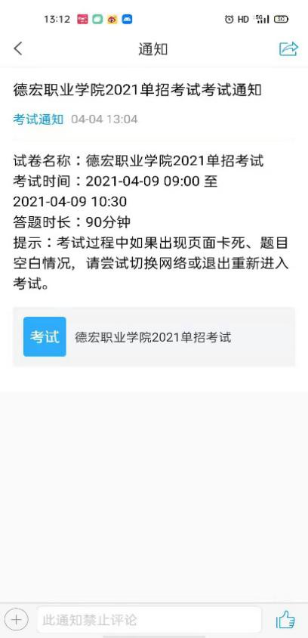

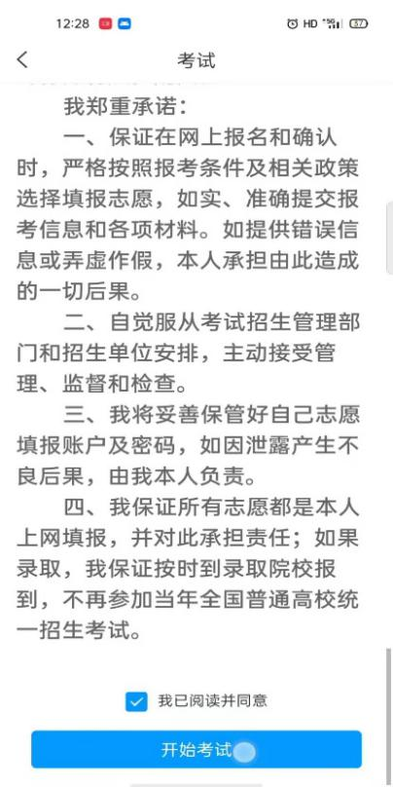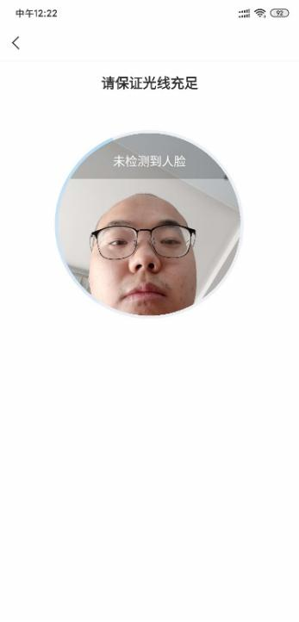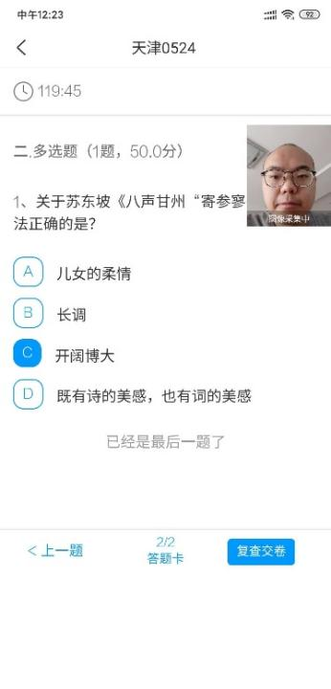

考生在答题结束后点击提交试卷，方可交卷离场。
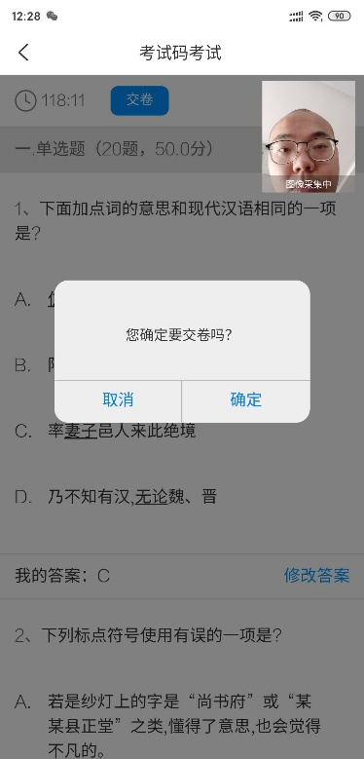

特别提示：

1、下载超星学习通4.8.3及以上版本；

2、考生在考试作答中不允许查看上一题，请考生注意不要漏答；

3、作答期间请考生不要频繁切换手机界面，若有来电建议考生立即挂断；

4、考试到达截止时间后试卷将自动提交，请考生合理安排作答时间。

